MDVAL

DATOS GENERALES
Identificación del documento | DT-004_GLOSARIO_CAMPOS
Título del documento | Pantalla de Glosario de Campos
Proyecto | MDVAL
Gerente
Área demandante
Director | Federico Martín Lara
Responsables | Área |  |  | Responsable
Responsables | Dirección |  |  | Federico Martín Lara
Control de versionado | Versión | Fecha | Autor |  | Comentarios
Control de versionado | 1.0 | 03/08/2021 | Federico Martín Lara |  | Versión inicial

Contenido
Introducción 3
Diseño de la pantalla 4
Arquitectura de la pantalla 5
Comportamiento de la pantalla 5
Lógica de la pantalla 6

Introducción
El presente documento define la pantalla de Definición de elementos.
Se activa mediante la opción del menú Configuración → Glosarios → Datos de Glosario Campos.

Diseño de la pantalla
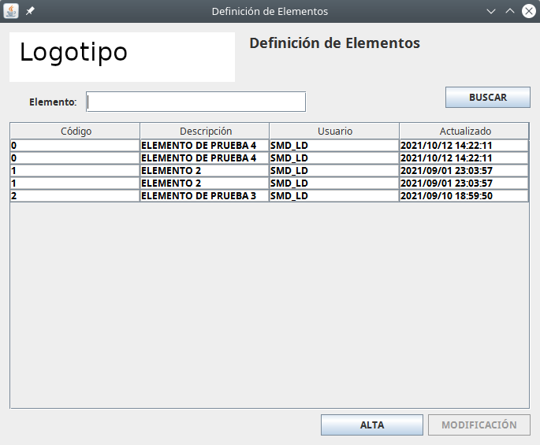

Arquitectura de la pantalla
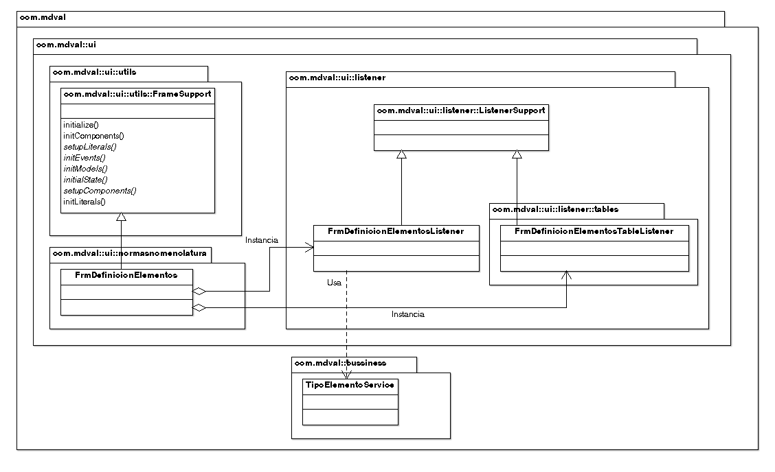

Comportamiento de la pantalla
- La pantalla se carga con los diferentes elementos configurados en MDVAL. Invocará al procedimiento p_con_tipos_elementos.
- El botón Buscar permite filtrar descripción del elemento.
- Al pulsar el botón de Alta o Modificación, abre la pantalla de Alta/Modificación de elemento (ver punto 2.3.4 de este documento).

Lógica de la pantalla
El listener de eventos FrmDefinicionElementosListener se instancia en el método initEvents() de FrmDefinicionElementos. Cuando se pulsa el botón BUSCAR, el método gestiona el evento mediante FRM_DEFINICION_ELEMENTOS_BTN_BUSCAR. Este evento invoca al método consultarTiposElementos del servicio TipoElementoService, el cual hace la llamada al procedimiento p_con_tipos_elementos.
Dentro de FrmDefinicionElementosListener se define el método onLoad, que sirve para que al inicio se carguen en la tabla todos los elementos. El método hace la misma invocación a consultarTiposElementos con el argumento en blanco.

